Z A K O N

**O POTVRĐIVANjU PROTOKOLA O ODREĐIVANjU TROMEĐNE GRANIČNE TAČKE IZMEĐU REPUBLIKE SRBIJE, CRNE GORE I BOSNE I HERCEGOVINE**

Član 1.

Potvrđuje se Protokol o određivanju tromeđne granične tačke između Republike Srbije, Crne Gore i Bosne i Hercegovine, potpisan u Sarajevu, 15. maja 2019. godine, u originalu na srpskom jeziku, crnogorskom jeziku i na službenim jezicima u Bosni i Hercegovini – bosanskom jeziku, srpskom jeziku i hrvatskom jeziku.

Član 2.

Tekst Protokola u originalu na srpskom jeziku glasi:

**PROTOKOL**

o određivanju tromeđne granične tačke

između Republike Srbije, Crne Gore i Bosne i Hercegovine

**Član 1.**

Ovim protokolom određuje se tromeđna granična tačka između Republike Srbije, Crne Gore i Bosne i Hercegovine (u daljem tekstu: „tromeđa”).

Tromeđa je određena na osnovu dokumentacije o bivšim međurepubličkim granicama, kojom raspolažu potpisnice ovog protokola.

**Član 2.**

Tromeđa je zajednička tačka granica katastarskih opština: Sočice (Republika Srbija), Poblaće (Crna Gora) i Đakovići (Zaborak) (Bosna i Hercegovina), koja se nalazi u mestu zvanom Zelena Glava, sa grafički očitanim približnim koordinatama u Gaus-Krigerovoj projekciji (6. zona):

**y = 6** 599 347.34

**x = 4** 821 076.35

H = 1210.00

Grafički prikaz tromeđe nalazi se u Prilogu 1 ovog protokola.

Posle stabilizacije tromeđne granične oznake, potpisnice ovog protokola izvršiće zajednički merenja i izraditi odgovarajuća tehnička dokumenta sa definitivnim koordinatama.

**Član 3.**

Tromeđa će biti obeležena na terenu postavljanjem odgovarajuće tromeđne granične oznake, u sklopu obeležavanja državnih granica između Republike Srbije, Crne Gore i Bosne i Hercegovine.

Oblik i dimenzije tromeđne granične oznake usaglasili su stručnjaci sve tri potpisnice ovog protokola.

Tehnička dokumentacija o tromeđnoj graničnoj oznaci nalazi se u Prilogu 2 ovog protokola.

**Član 4.**

Troškove postavljanja tromeđne granične oznake snosiće, u jednakom iznosu, potpisnice ovog protokola.

**Član 5.**

Protokol stupa na snagu danom prijema poslednje diplomatske note kojom se potpisnice ovog protokola međusobno obaveštavaju o ispunjenosti unutrašnjih procedura potrebnih za njegovo stupanje na snagu.

**Član 6.**

Ovaj protokol sačinjen je u tri originalna primerka, i to: za stranu Republike Srbije na srpskom jeziku, za stranu Crne Gore na crnogorskom jeziku i za stranu Bosne i Hercegovine na bosanskom, srpskom i hrvatskom jeziku (na latiničnom, odnosno ćiriličnom pismu), pri čemu su svi tekstovi jednako verodostojni.

Protokol je potpisan u Sarajevu, 15. maja 2019. godine.

|  |  |  |
| --- | --- | --- |
| ZA REPUBLIKU SRBIJU  ___________________ | ZA CRNU GORU  ___________________ | ZA BOSNU I HERCEGOVINU  ___________________ |

P r i l o g 1

|  |  |  |  |
| --- | --- | --- | --- |
| TROMEĐA  između Republike Srbije, Crne Gore i Bosne i Hercegovine | | | |
| Gaus-Kriger (6. zona) | **y** = 6 599 347.34 | **x** = 4 821 076.35 | **H =** 1210.00 |
| ETRS 89 – ETRF 2000 geografske | **f** = 43 31 39.06764 | **l** = 19 13 26.48383 | **H =** 1255.970 |
| ETRS 89 – ETRF 2000 geocentrične | **X** = 4 374 371.196 | **Y** = 1 525 374.051 | **Z =** 4 371 044.019 |
| **UTM-34** ETRF 2000 | **E** = 356 486.36 | **N** = 4 820 929.65 | **-** |

Koordinate, dužine i direkcioni uglovi prema kontrolnim tačakama

|  |  |  |  |  |  |
| --- | --- | --- | --- | --- | --- |
| Tačka br. | y | x | N | *V* T | D (m) |
| 200/P20 | 6601227.18 | 4822665.59 |  | 229o 47’18” | 2461.60 |
| 201/P20 | 6601511.06 | 4821316.72 |  | 263o 39’39” | 2177.03 |
| 297 | 6599055.20 | 4820904.16 |  | 59o 29’04” | 339.11 |
| TROMEĐA | 6599347.34 | 4821076.35 | 1210.00 | - | - |

Прилог 1

**SKICA**

položaja tromeđne granične tačke između

Republike Srbije, Crne Gore i Bosne i Hercegovine

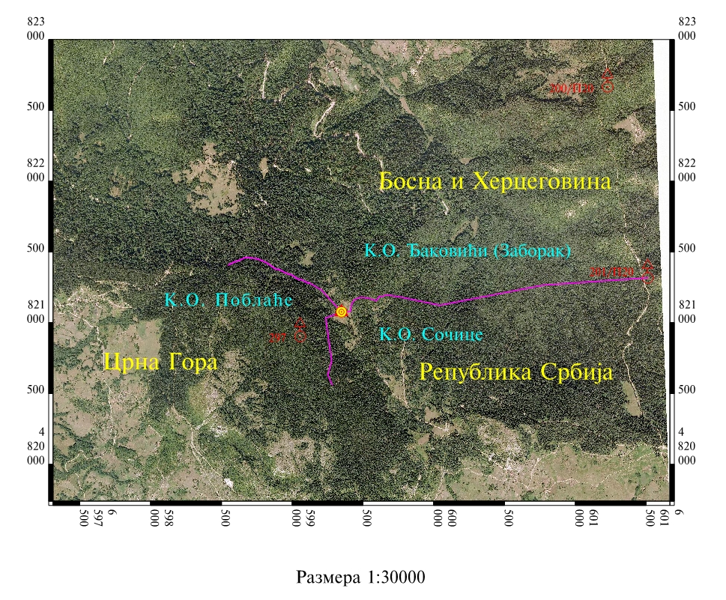

P r i l o g 2

Tehnička dokumentacija tromeđne granične oznake

Prilog 2

TEHNIČKA DOKUMENTACIJA TROMEĐNE GRANIČNE OZNAKE

Број граничне пирамиде

0.80

0.10

0.10

**РС**

0.35

0.10

0.05

2,00

Вертикални пресек

0.70

**Položaj ploča sa inicijalima država i brojem granične oznake**

Армирани бетон

арматура 0 10 mm

узенгије 0 8 mm

Бетонска плоча

НАПОМЕНА:

* Марка бетона 40
* Подземни центар димензија

0.35 x 0.35 x 0.05 са утиснутим

линијама димензија 0.15 x 0.005

које обележавају геометријски центар.

1.50

0.90

0.35

0.35

Хоризонтална пројекција

1.50

0.90

0.35

0.25

Уклесани (утиснути) правци (15x0,5cm) на растојању 5 cm од болцне

Болцна са централним

завртњем

Иницијали држава

310

20

20

20

310

20

20

20

310

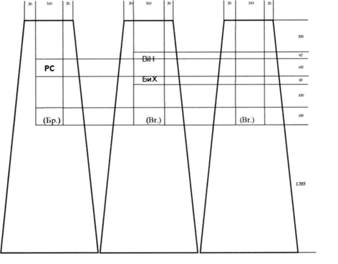

1285

145

100

63

145

62

200

**MNE**

Mesingane ploče debljine 5mm, učvršćene vijcijma za piramidu, sa reljefnim slovima (ćirilica i latinica) i arapskim brojevima, visine 3 mm, (tip: helvetika).

**Pravci na gornjoj ploči piramide**

sever

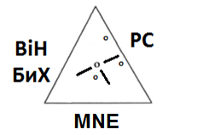

P r i l o g 3

**Р С**

25

20

100

13

145

13

13

50

50

Изглед плоче са иницијалима државе Републике Србије

310

20

25

100

13

13

Изглед плоче са иницијалима државе Црне Горе

60

00

55

00

50

00

145

310

**MNE**

145

Изглед плоче са иницијалима државе Босне и Херцгвоине (латинично)

50

50

13

13

13

13

13

13

13

310

**B i H**



100

25

20

145

Изглед плоче са иницијалима државе Босне и Херцгвоине (латинично)

50

50

13

13

13

13

13

13

13

310

**B i H**

20

25

100

145

310

Изглед плоче са иницијалима државе Босне и Херцеговине (ћирилично)

50

40

50

13

13

13

13

13

13

13

13

**БиХ**

Član 3.

Ovaj zakon stupa na snagu osmog dana od dana objavljivanja u „Službenom glasniku Republike Srbije – Međunarodni ugovori”.